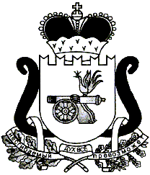

**ГЛАВА**

**МУНИЦИПАЛЬНОГО ОБРАЗОВАНИЯ**

**ЛЕОНИДОВСКОГО СЕЛЬСКОГО ПОСЕЛЕНИЯ**

**ЕЛЬНИНСКОГО РАЙОНА СМОЛЕНСКОЙ ОБЛАСТИ**

**РАСПОРЯЖЕНИЕ**

от 17.06. 2024 года № 1

О признании утратившими силу отдельных муниципальных нормативных правовых актов

В соответствии с Уставом Леонидовского сельского поселения Ельнинского района Смоленской области

**ПОСТАНОВЛЯЮ:**

1. Признать утратившими силу муниципальные нормативные правовые акты:

- распоряжение Главы муниципального образования Новоспасского сельского поселения Ельнинского района Смоленской области от 21.03.2008 № 8 «О мерах по реализации административной реформы в органах местного самоуправления Новоспасского сельского поселения Ельнинского района Смоленской области».

2. Настоящее постановление опубликовать в соответствии с Уставом Леонидовского сельского поселения Ельнинского района Смоленской области и разместить на официальном сайте Администрации Леонидовского сельского поселения Ельнинского района Смоленской области в информационно-телекоммуникационной сети «Интернет».

3. Настоящее постановление вступает в силу после дня его опубликования.

С.М. Малахова